 |  | Education Physique et Sportive et activité physique à l’école  Recommandations et propositions à partir du 2 novembre
 | RAPPEL DES FONDAMENTAUX DU PROTOCOLE SANITAIRE
- Maintenir la distanciation physique
- Appliquer les gestes barrière (lavage des mains, port du masque*, ventilation des locaux)
- Limiter le brassage des élèves
- Assurer le nettoyage et la désinfection des locaux et matériels
- Former, informer et communiquer
*Pas obligatoire lorsqu’il est incompatible avec l’activité
 | MESURES A APPLIQUER POUR LES ACTIVITES SPORTIVES (Repères pour l’organisation de l’EPS)
- Les élèves pourront continuer à utiliser les équipements sportifs extérieurs ainsi que les équipements sportifs couverts (gymnases), incluant les piscines.
- Les professeurs sont compétents pour adapter leur organisation leur enseignement et leur projet pédagogique à ces conditions sanitaires.
- La limitation du brassage entre groupes d’élèves est renforcée.
- Le port du masque n’étant pas possible lors d’une activité physique, le strict respect de la distanciation physique doit alors être assuré. Les avis du Haut conseil de la santé publique prévoient une distanciation d’au moins deux mètres en cas d’activités sportives, règle que la pratique de certains sports ne permet pas.
- Seuls les sports permettant de respecter cette distanciation peuvent être pratiqués. Les activités, les formes de pratique ou les organisations qui impliquent des contacts directs entre élèves sont proscrites.
- Les élèves qui ne sont pas momentanément en activité physique (juges, observateurs, etc) doivent porter leur masque et respecter, dans la mesure du possible, la distance d’un mètre, définie pour les personnes en position statique.
- S’il est recommandé de privilégier les activités extérieures, l’activité physique en gymnase reste possible.
- Les activités aquatiques sont possibles et organisées dans le respect des protocoles sanitaires et de la réglementation applicable à chaque piscine.
- L’utilisation du matériel partagé par les élèves d’une même classe ou d’un même groupe de classe est possible (raquettes, ballons, volants, …).

L’EPS peut être un bon point d’appui pour apprendre les gestes barrières et les règles de distanciation

Champ d’apprentissage 2 :

Adapter ses équilibres et ses déplacements à des environnements ou des contraintes variés (Cycle 1)
Adapter ses déplacements à des environnements variés (cycles 2 et 3)
Voici quelques exemples de situations à proposer aux élèves.
Il conviendra d’adapter les situations aux mesures sanitaires et aux réalités de chaque école ou classe. Celles-ci sont proposées sur les fiches.

Engins roulants  -  bicyclette | Cycle 1 : DRAISIENNE ET PATINETTE
Engins roulants  -  bicyclette | 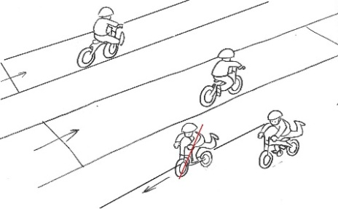 | Déroulement :  Se déplacer en draisienne ou en patinette.  Être le premier à atteindre la ligne d‘arrivée.  Relances :  1.Varier la forme du parcours (plus ou moins large, ligne droite, courbe, demi-tour, slalom plus ou moins ouvert…).  2.Varier le rythme d’alternance des poussées : par exemple gauche/gauche/droite/droite.  3.Patiner pied opposé.  4. Jeux de relais mais avec départ quand franchissement d’une marque identifiée par le relayeur.
Engins roulants  -  bicyclette | Matériel :  - Un engin roulant par élève.  - Matériel de protection obligatoire en fonction de l’engin.  - Hauteur de selle permettant la pose des deux pieds simultanément au sol. | Règles d’organisation et d’hygiène  - 1 élève par couloir  - Nettoyage des engins avant la prochaine utilisation par un autre groupe-classe
Engins roulants  -  bicyclette | Autres situations possibles :  Le port du masque et la distanciation n’étant pas obligatoire en cycle 1, l’ensemble des situations proposées dans le livret « Engins roulants » de la page 12 à 37 sont applicables telles que décrites.
Engins roulants  -  bicyclette | Cycles 2 et 3 : Parcours maniabilité par équipe
Engins roulants  -  bicyclette | 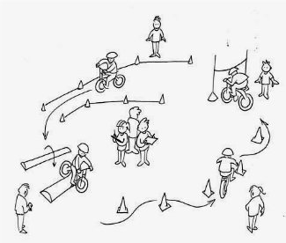 | Déroulement :  Se déplacer avec un engin roulant sur un parcours aménagé.  Garder le plus de points.  Noter et observer le comportement du cycliste.
Engins roulants  -  bicyclette | Matériel :  - Un engin roulant (vélo, trottinette) par élève  - Matériel de protection obligatoire en fonction de l’engin  - Une fiche observation par coureur | Règles d’organisation  - 1 équipe de 2/3 élèves  - Nettoyage des engins avant la prochaine utilisation
Engins roulants  -  bicyclette | Autres situations possibles à retrouver dans le livret Edusarthe « Engins roulants » avec des adaptations proposées :  - L’enduro (p.64) : couloir de déplacement suffisamment large  - La ruée vers le trésor (p.71) : prévoir plusieurs lieux de prise de matériel ou une seule zone plus large et port du masque pour les observateurs et secrétaires.  - Le survivant (p.73) : uniquement avec masque ?  - Le facteur (p.83) : couloir de déplacement suffisamment large pour envisager les dépassements et port du masque pour les facteurs.  - Le métronome (p.85) : port du masque pour les observateurs et secrétaires.
Engins roulants  -  bicyclette | Lien vers livret Edusarthe : https://www.dsden72.ac-nantes.fr/medias/fichier/livret-engins-roulants_1529742062907-pdf?ID_FICHE=494277&INLINE=FALSE

Randonnée Pédestre | Cycle 1 : Randonnée Pédestre
Randonnée Pédestre | 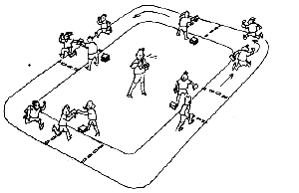  - circuit de 100 mètres  - 4 postes de 5 mètres de long  - élèves en binômes : 1 marcheur et 1 facteur avec des cartons dans une poste  - 3 ou 4 binômes par poste  Temps prévu : 5 -10 min ou nombre de tours | Déroulement :  Se déplacer sans courir  Individuellement ramener le plus de courrier (cartons)  Pour l’enseignant :  Créer des zones de marches différentes (sur les talons, la pointe des pieds, à reculons, avec des obstacles, slalom…)  Pour le facteur : donner un carton à son coureur quand il passe à la poste  Pour le marcheur :  Marcher en respectant les consignes de marche et le parcours pour récupérer le courrier à la poste.  Marche normale dans les postes.  Relances :  1.Varier la forme du parcours (plus ou moins large)  2. Changer les rôles  3. Répéter 3 fois.  Autres situations possibles :  - Augmenter le temps  - Fixer un temps maximum par tour  - Complexifier les zones  - Allonger le circuit
Randonnée Pédestre | Cycle 2 :  Se préparer à marcher pendant environ 2 heures ou sur 6 à 8 km
Randonnée Pédestre | Matériel :  - une piste de 100-200 m avec différents points de passages particuliers  - 1 groupe observateurs/secrétaires  - 1 groupe de marcheurs espacés de 2 m.  1 m.  2 m. | Déroulement :  Par groupe de 3 élèves espacés de 2 m. se déplacer en marchant ensemble en respectant le rythme de chacun, en adaptant son déplacement à un environnement ou à des contraintes particulières :  - Un terrain en herbe  - Un bac à sable  - Des planches à franchir  - Des pas japonais  - Une poutre  - Une butte de terre  - Une montée  - Une descente  - Passer dans, sous…  - Perdre de vue le groupe précédent  - …  Préparer les élèves à un effort de longue durée mais de faible intensité.  Chaque équipe part toutes les 30 secondes.  Les secrétaires notent chaque passage de l’équipe et si celle-ci avance de manière coordonnée.
Randonnée Pédestre | Autres situations possibles et adaptations  - Parcours photos fléchées  - Parcours jalonné  - Parcours road-book  - Parcours sur plan figuratif  - Parcours sur plan « géoportail » ou « google earth » représentant la photo de l’école | Règles d’organisation  - 1 équipe de 3 élèves espacés de 2 m.  - Respecter la distanciation entre les élèves et les groupes  - Marcher une dizaine de minutes puis adapter la durée de l’exercice aux capacités des élèves.
Randonnée Pédestre | Cycle 3 :  Se préparer à marcher pendant environ 3 heures ou sur 9 à 12km.
Randonnée Pédestre | Matériel :  - une piste de 200-300 m avec différents points de passages particuliers  - 1 groupe observateurs/secrétaires  - 1 groupe de marcheurs espacés de 2 m.
Randonnée Pédestre |  | Déroulement :  Par groupes de 3 élèves espacés de 2 m., se déplacer en marchant ensemble en respectant le rythme de chacun, en adaptant son déplacement à un environnent ou à des contraintes particulières :  - Un terrain en herbe  - Un bac à sable  - Des planches à franchir  - Des pas japonais  - Une poutre  - Une butte de terre  - Une montée  - Une descente  - Passer dans, sous…  - Perdre de vue le groupe précédent  - …  Préparer les élèves à un effort de longue durée mais de faible intensité.  Chaque équipe part toutes les 30 secondes.  Les secrétaires notent chaque passage de l’équipe et si celle-ci avance de manière coordonnée.  Variables :  - Marcher de front à une allure constante.  - Marcher en file indienne en gardant un espacement identique et régulier.  - Marcher de front et au signal passer en file indienne en alternant les meneurs.
Randonnée Pédestre | Règles d’organisation  - 1 équipe de 3 élèves espacés de 2 m.  - Respecter la distanciation entre les élèves et les groupes  - Marcher une quinzaine de minutes puis adapter la durée de l’exercice aux capacités des élèves.

Activités de Grimpe
Escalade

Adapter les situations d’apprentissage du livret Edusarthe : https://www.dsden72.ac-nantes.fr/vie-pedagogique/education-physique-et-sportive-2018/sommaire/adapter-ses-deplacements-a-des-environnements-varies-1106244.kjsp?RH=1516280842127 en appliquant les règles sanitaires en vigueur.

Orientation | Cycle 1 :  Mise en mémoire d’objets et de parcours
Orientation |   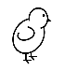     | Déroulement :  - 1 élève va déposer un objet en empruntant un couloir matérialisé par un animal et revient à son point de départ.  - Ce même élève emmène son camarade par le même chemin pour récupérer l’objet et retour au point de départ.  - Un élève dépose un objet en empruntant un couloir, son binôme l’observe et doit emprunter le même chemin pour ramener l’objet.  - L’autre élève ne voit pas et son binôme doit lui expliquer quel objet aller chercher et par quel chemin.
Orientation | 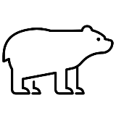    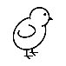   | Relances :  - Imposer l’objet à aller chercher en laissant le choix du couloir.  - Imposer un couloir en laissant le choix de l’objet.  Situation d’évaluation :  - Imposer le couloir et l’objet.  Pour valider, il est possible de prévoir des objets spécifiques par couloir.    
Orientation | Autres situations possibles :  Course au trésor : disposer des objets connus dans la classe, l’enseignant(e) décrit l’itinéraire à suivre pour trouver l’objet.  Lieu mystère : Prendre la mascotte (ou autre) en photo dans différents endroits de l’école puis la retrouver.  Parcours photo : se rendre sur le lieu représenté sur la photo qui représentera le nouveau lieu à chercher, etc. | Matériel :  - Objets de différentes couleurs, formes…  - Couloirs matérialisés
Orientation | Cycles 2 et 3 :
Orientation | Aménagement :  - 6 cônes ou caisses de 3 couleurs différentes disposés dans l’espace (2 rouges, 2 bleus…)  - 4 cerceaux (zones de départ) alignés à une extrémité de la cour  Dans chaque cerceau de départ un pictogramme différent.  Au pied de chaque cône, de part et d’autre, 2 pictogrammes (formes géométriques identiques, une blanche, une grisée) posés au sol parallèlement à la ligne de départ.  Supports :  Photos et plans de l’aménagement (voir exemples) avec le tracé d’un itinéraire à suivre sur chacun  Itinéraire : circuit partant et arrivant d’un des cerceaux et passant par 4 ou 5 éléments différents. Chaque circuit est utilisable dans les 2 sens : flécher le sens de déplacement sur le support (voir exemples). | Déroulement :  Temps 1 : Réaliser le parcours surligné sur la photo. A chaque  cône, dessiner sur la fiche réponse le pictogramme rencontré sur  votre itinéraire.  Par équipe :  2 équipes à chaque point de départ partant chacune dans un sens  Chaque équipe effectue 2 parcours différents.  Temps 2 : Réaliser le parcours surligné sur le plan. A chaque  cône, dessiner sur la fiche réponse le pictogramme rencontré sur  votre itinéraire.  Par équipe :  2 équipes à chaque point de départ partant chacune dans un sens  Chaque équipe effectue 2 parcours différents.  Temps 3 : Décrire oralement l’itinéraire surligné sur la photo ou sur le plan, chaque groupe décrit son itinéraire à l’enseignant.  L’enseignant évalue le niveau de connaissance et d’utilisation du vocabulaire spécifique à  l’activité : partir de, passer, contourner, rejoindre, revenir… à droite, à gauche, vers…
Orientation | Matériel :  - 4 cerceaux, 6 cônes, 12 pictos  - Par équipe :  Un crayon papier  Un parcours surligné photo figurative  Un parcours surligné plan  Une fiche réponse (bande de 6 cases) | Règles d’organisation  - Classe partagée en équipes de 2/3 élèves
Orientation | Lien vers livrets Edusarthe : https://www.dsden72.ac-nantes.fr/vie-pedagogique/education-physique-et-sportive-2018/sommaire/adapter-ses-deplacements-a-des-environnements-varies-1106244.kjsp?RH=1516280842127

Micro-Orientation

LE BERET
Lien vers les fiches C1 C2 C3
Champs d’apprentissage 2 : « Adapter ses déplacements à des environnements variés » | Distanciation pendant la pratique 1 m, 5 m, ou 10 m.  - Installer plusieurs parcours identiques en parallèle (pas de face à face)  Les joueurs sont dans des cerceaux espacés d’au moins 1 m.
 | 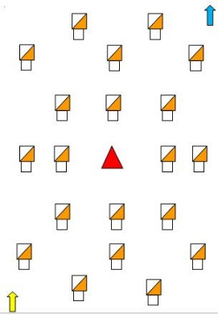INSTALLATION |  | 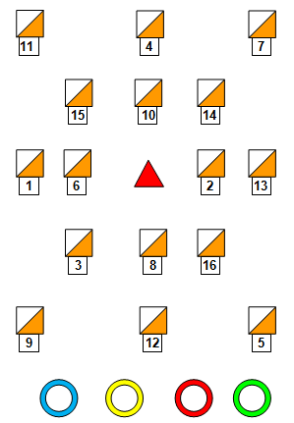  CARTE DE POSE
 | Déroulement :  - Constituer 2 ou 3 équipes de 4 à 5 joueurs  - Appeler les élèves par une lettre (A, B, C…)  - Un meneur de jeu annonce la lettre du joueur et la balise à trouver (objet ou numéro)  - L’élève appelé doit repérer sur le plan le point où se rendre et y va le plus rapidement possible  - Le premier arrivé au bon plot marque 2 points, le second 1. 0 point si erreur | Matériel :  - Fiches de jeu page 3 du lien  - Cartes de pose et cartes de jeu en page 10 du lien  - Plots ou coupelles |  | Règles d’organisation  - 1 élève par cerceau  - 1 élève valide le premier arrivé  - 1 élève compte les points

LES PLOTS
Lien vers les fiches C1 C2 C3
Champs d’apprentissage 2 : « Adapter ses déplacements à des environnements variés » | Distanciation pendant la pratique 1 m, 5 m, ou 10 m.  - 1 joueur par parcours  Les autres sont espacés d’au moins 1 m.
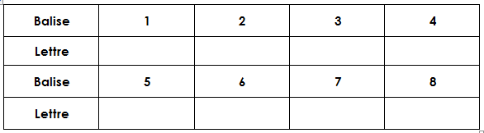
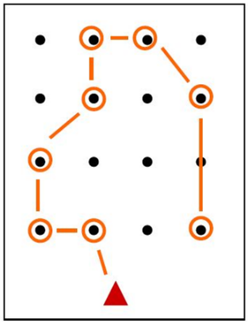
 | Déroulement :  Un élève reçoit un plan avec un itinéraire imposé qu’il doit réaliser en notant le symbole à chaque plot  Lorsqu’il termine son parcours, il vérifie son carton de contrôle avec la feuille du maître  Si tout est correct, il passe à un itinéraire plus difficile  Sinon, il refait le parcours | Matériel :  - Fiche de jeux pages 1 à 3 du lien  - cartes de parcours :  Cycle 1 pages 4 à 19  Cycle 2-3 pages 20 à 75  - Par élève :  un carton de contrôle individuel  un plan de parcours  un crayon  - Plots ou coupelles | Règles d’organisation  - 1 élève par parcours avec un carton de contrôle, un plan du parcours et un crayon

